logo eigen bib

Daisy-online-boeken lezen met de anderslezen-app:
hoe ga je te werk?

Stap 1: Schrijf je in als Daisy-online-lezer in je plaatselijke bib
Het enige dat je nodig hebt om aan de slag te gaan met Daisy-online-boeken is een lenersnummer. Dat kan je krijgen in je plaatselijke bibliotheek: vraag aan een medewerker of hij/zij je wilt inschrijven voor Daisy-online. De gegevens die hij/zij nodig heeft zijn naam, voornaam en geboortedatum. De medewerker zal ook vragen naar de leesbeperking, en zal je vragen om akkoord te gaan met de verklaring op eer als persoon met een leesbeperking.
Met dit lenersnummer kan je inloggen in Mijn Luisterpunt, waar je je boekenplank kan beheren, en in de anderslezen-app, waarmee je de Daisy-boeken kan afspelen.
Het wachtwoord is telkens je geboortedatum in volgend formaat: xx-xx-xxxx.
Ter info: Je kan je ook rechtstreeks bij Luisterpuntbibliotheek inschrijven op www.mijn.luisterpuntbibliotheek.be/nl/ik-word-lid, maar tenzij je later eventueel wilt overschakelen op Daisy-cd is er geen reden om niet via je plaatselijke bib te werken.
In de plaatselijke bib vind je trouwens ook de gedrukte boeken, handig voor kinderen met dyslexie zodat ze Daisy-boek en gedrukt boek kunnen combineren en zo het lezen oefenen.

Stap 2: boeken aanvragen in Mijn Luisterpunt
Mijn Luisterpunt is de online omgeving waar je je Daisy-online-boekenplank kan beheren. Boeken aanvragen gaat als volgt:
- Ga naar www.mijn.luisterpuntbibliotheek.be. Je krijgt een inlogveld te zien.
- Geef je lenersnummer en wachtwoord in. Je lenersnummer kreeg je van de bib, het wachtwoord is je geboortedatum: xx-xx-xxxx.
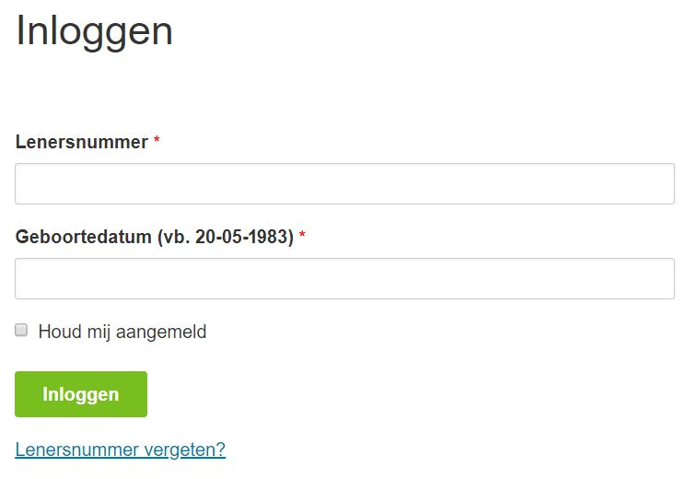

- Klik op ‘Inloggen’. Je komt terecht op je online boekenplank. Wanneer je nieuw ingeschreven bent is deze uiteraard nog leeg.
- Klik in de menubalk op ‘Nieuwe opzoeking’ om een nieuw boek aan te vragen.

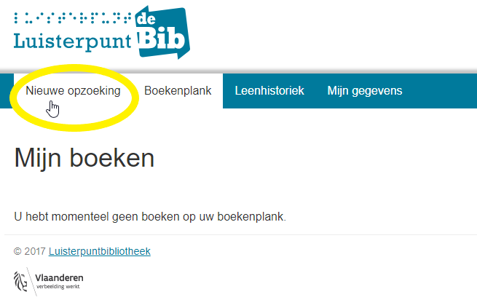

Je komt in de Daisy- en braillecatalogus terecht.
- Voer je zoekopdracht (titel, auteur, reeks,…) in in het zoekveld onder ‘Alles doorzoeken’. Klik daarna op ‘Alles doorzoeken’.
Tips: vink vooraf ‘Braille’ uit, zo krijg je enkel Daisy-boeken als zoekresultaten. In het zoekveld ‘Meer gedetailleerd zoeken’ kan je nog gerichter zoeken op titel, auteur, boeknummer, onderwerp, inlezer, oorspronkelijke taal, …
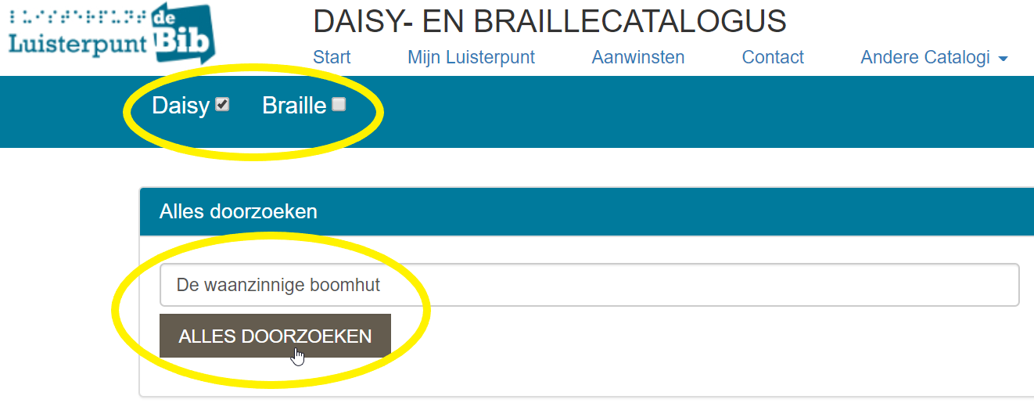

Je komt op de resultatenpagina terecht.

- Klik bij het boek van jouw keuze op ‘Aanvragen’ en bevestig.
Tips: Bij elk boek kan je vooraf een luisterfragment beluisteren. Klik daarvoor op de playknop. Je kan je zoekopdracht nog verfijnen in de linkerkolom. Je kan ook doorklikken op elk boek voor meer informatie.

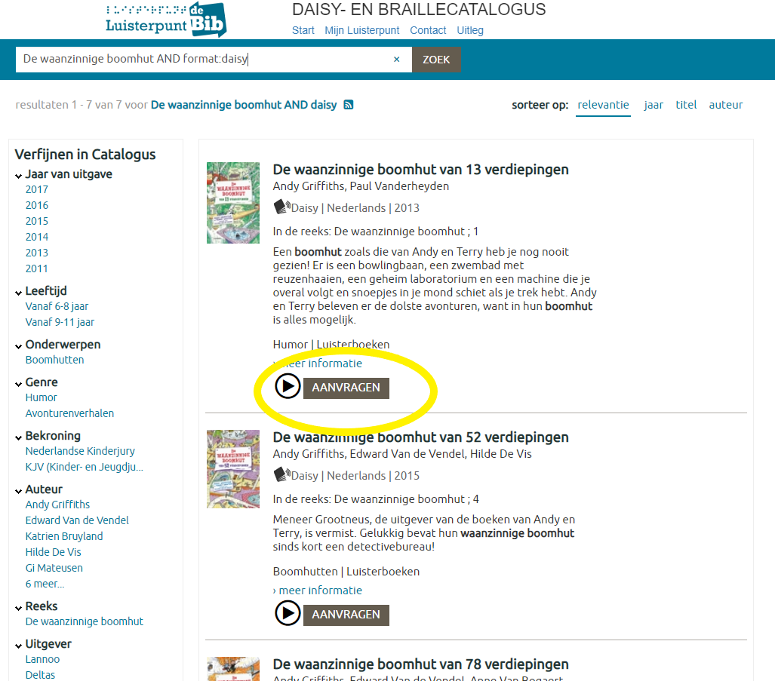

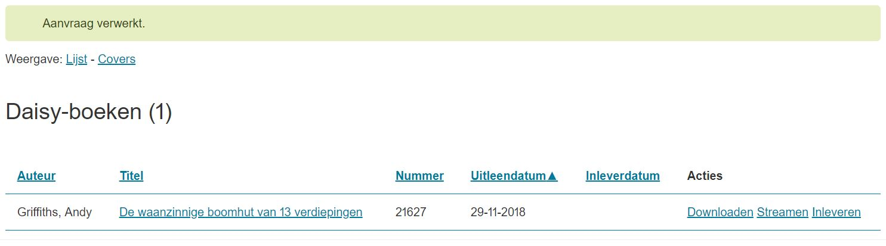
Het boek staat nu op je boekenplank:

Belangrijk:
- Je kan maximaal vijf Daisy-boeken tegelijkertijd op je boekenplank hebben staan. Als je vijf boeken op je boekenplank hebt en een nieuw wil aanvragen moet je eerst een boek inleveren. De Daisy-online-boeken hebben geen uitleentermijn en blijven op je boekenplank staan tot je ze inlevert. Inleveren doe je via de knop ‘Inleveren’ onder ‘Acties’. Android-gebruikers kunnen dit ook in de anderslezen-app.
- De knoppen ‘Downloaden’ en ‘Streamen’ naast elk boek gebruik je als je het Daisy-boek wilt afspelen met de computer. Als je de anderslezen-app op de tablet of smartphone wilt gebruiken, ga je gewoon naar stap 2.
Om te streamen heb je altijd een internetverbinding nodig, bij downloaden enkel om het boek binnen te halen. Daarna kan je het gedownloade boek zonder internetverbinding lezen. Streamen doe je met de anderslezen-webspeler die opent in de browser. Daarvoor heb je altijd internetverbinding nodig. Een gedownload boek afspelen doe je met de gratis Daisy-software AMIS (handleiding en downloadlink op www.luisterpuntbibliotheek.be/daisy-online/computer-of-laptop).

Stap 3: Daisy-online-boeken afspelen met de anderslezen-app
Daisy-online-boeken speel je het eenvoudigst af met de gratis anderslezen-app. Dat doe je als volgt:
- Download en installeer de app vanuit de Play Store of App Store, afhankelijk van of je een Android- of iOS-toestel hebt. Zoek op ‘anderslezen’, dus aan elkaar geschreven.
- Open de app en log in met het lenersnummer als gebruikersnaam en de geboortedatum als wachtwoord.
Het lenersnummer kreeg je van je bibliotheek en kan je daar altijd opnieuw opvragen.
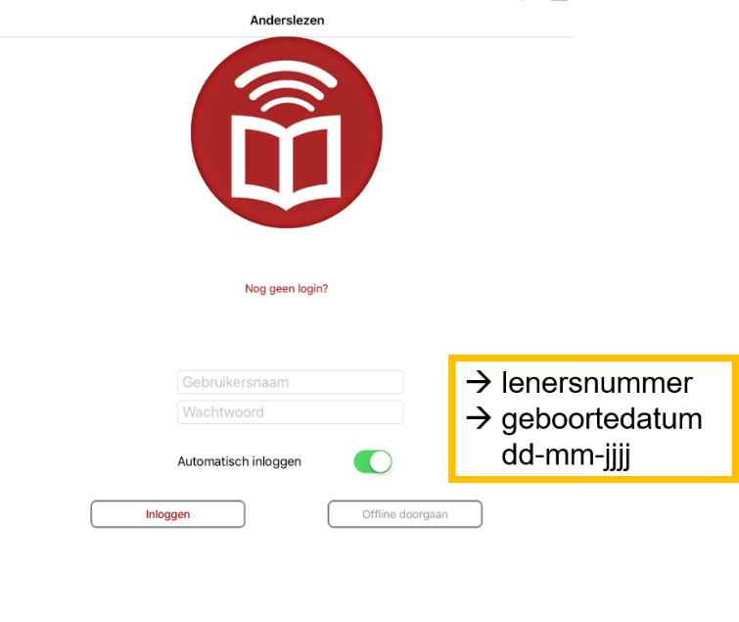

Indien op een bepaalde tablet of smartphone slechts één persoon de anderslezen-app gebruikt, kan ‘automatisch inloggen’ aangevinkt worden zodat die persoon niet telkens opnieuw moet inloggen.
Je komt terecht op je boekenplank. De boeken die je Mijn Luisterpunt op je boekenplank gezet hebt staan meteen in de app. Je boekenplank kan je altijd vernieuwen door de boekenplank naar beneden te trekken of rechtsboven op de drie puntjes te drukken en vervolgens op ‘vernieuwen’.
- Je kan een Daisy-boek streamen of downloaden.
- Streamen: Voor streamen is altijd een internetverbinding nodig, het boek wordt niet op jouw toestel bewaard. Je ziet dat een boek gestreamd wordt aan het wereldbolletje onder de naam van de auteur.
Om het boek te streamen druk je op de titel of het wereldbolletje. Het boek begint meteen te spelen.
- Downloaden: Als je een boek downloadt, wordt het (tijdelijk – tot je je afmeldt) lokaal op jouw toestel bewaard, zodat je het ook zonder internetverbinding kan lezen. Als een boek gedownload is, komt er een rood pijltje onder de naam van de auteur te staan. Tijdens het downloaden is het pijltje grijs en zie je een voortgangsbalk.
Om het boek te downloaden, klik je op de drie streepjes rechts van het boek en vervolgens op ‘downloaden’ (zie foto hierboven). Het boek begint te downloaden.
Je kan het boek al afspelen (door er op te drukken) terwijl het boek nog aan het downloaden is.

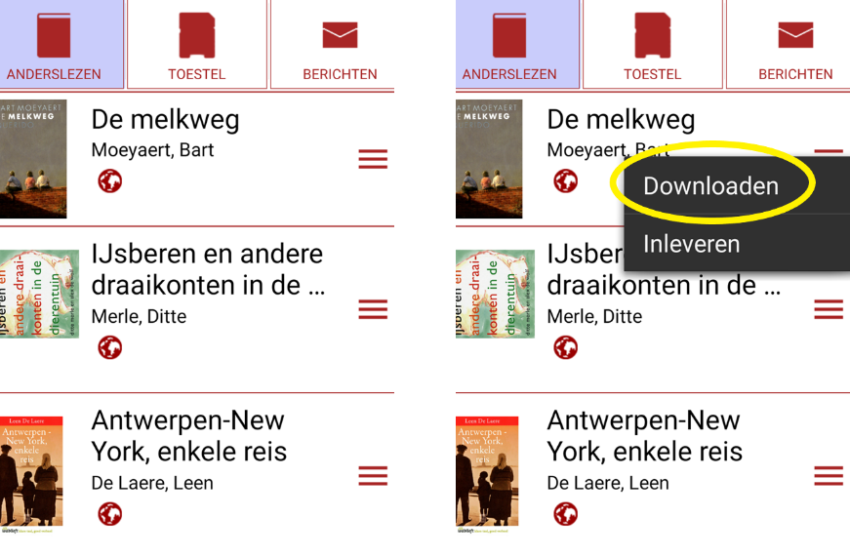

Wanneer een Daisy-boek afspeelt, krijg je het volgende te zien in de app:
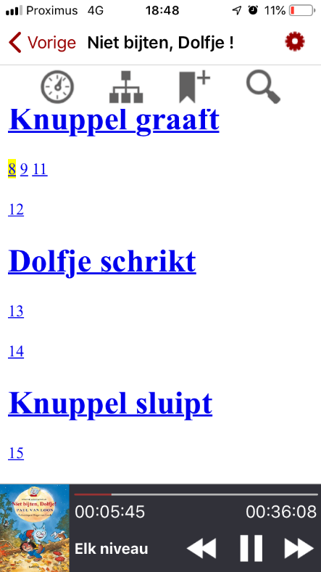

De structuur van het boek wordt weergegeven in de app. De zinnetjes zijn de titels van de hoofdstukken (soms hebben hoofdstukken geen titels maar een cijfer), de kleinere cijfers zijn de paginanummers. Je kan heel eenvoudig zien welke bladzijde je aan het lezen bent aan het geel opgelichte paginanummer.

De anderslezen-app heeft een aantal handige functionaliteiten:

- Je kan eenvoudig navigeren doorheen het boek door te scrollen en op de hoofdstukken of paginanummers te drukken, of de navigatiepijltjes te gebruiken in combinatie met de niveaus (hoofdstukken, pagina’s, zinnen, 5 seconden, 30 seconden en 2 minuten). In de balk onderaan klik je dan op ‘elk niveau’, en kan je kiezen uit de verschillende niveaus. Nadat je voor een niveau gekozen hebt, kan je met de ‘vooruit’- en ‘achteruit’-toetsen op het gekozen niveau navigeren in het boek. Dus stel dat je voor het niveau ‘hoofdstuk’ gekozen hebt, dan kan je met de ‘vooruit’- en ‘achteruit’-toetsen hoofdstukken vooruit of hoofdstukken terug. De beschikbare niveaus zijn afhankelijk van het Daisy-boek.

- Je kan de voorleessnelheid aanpassen, klik daarvoor op het chronometertje bovenaan in de balk van het afspeelscherm. In sprongen van vijf procent kan je heel precies de geschikte snelheid bepalen. Kinderen met dyslexie hebben vaak nood aan een tragere snelheid, terwijl blinden en slechtzienden vaak lezen met een hogere snelheid. Met een druk op de knop ‘standaard snelheid’ ga je terug naar de standaard van 100 procent.

- De anderslezen-app onthoudt voor elk Daisy-boek waar je gebleven bent, zodat je de volgende keer meteen kan verder lezen. Zelfs als je uitlogt en opnieuw inlogt, of als je een boek inlevert en enkele maanden later opnieuw uitleent, begint de app waar je de laatste keer gebleven was.

- Via de drie puntjes in de rechterbovenhoek heb je toegang tot het instellingenmenu, waar je nog heel wat zaken kan aanpassen, zoals de navigatieknoppen, de weergave en sortering van je boekenplank, je downloadvoorkeuren, …

Stap 4: Een Daisy-online-boek inleveren
Daisy-boeken kan je inleveren via Mijn Luisterpunt. Klik op je boekenplank (zie stap 2) naast het boek in kwestie op ‘Inleveren’ en bevestig dat je het boek wil inleveren.
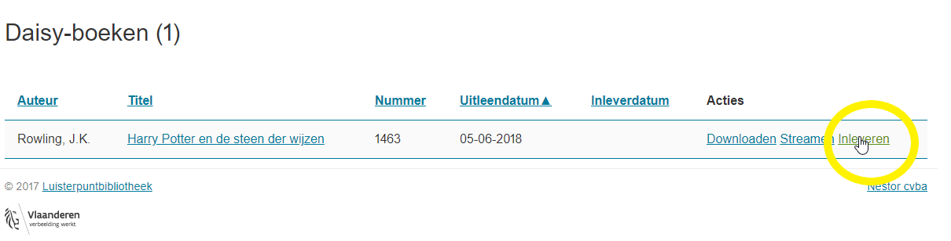
Android-gebruikers kunnen ook eenvoudig boeken inleveren via de anderslezen-app: ga naar je boekenplank en druk naast het boek op de drie streepjes. Een menu verschijnt en je klikt op ‘inleveren’. Bevestig dat je het boek wilt inleveren.
Opgelet: dit is voorlopig enkel mogelijk met de Android-app, we maken dit snel ook mogelijk voor de iOS-app. iOS-gebruikers kunnen voorlopig hun boeken inleveren via Mijn Luisterpunt zoals hierboven uitgelegd. Nieuwe boeken aanvragen verloopt voor beide apps ook altijd via Mijn Luisterpunt.
